**Ny spännande säsong på Havets Hus**

*På saltvattensakvariet Havets Hus i Lysekil upplever du livet i Västerhavet och möter hundratals fascinerande arter – från småfläckig rödhaj till sjögurka. Det är ett av Bohusläns populäraste resmål med många aktiviteter som sälsafari, strandskola, hajsläpp och Hav & Landläger, för att nämna några.*

På Havets Hus samsas lättsamma upplevelser för hela familjen med allvarliga utmaningar för framtiden. Allt som finns på Havets Hus finns också i havet utanför Havets Hus, i Västerhavet. Det är det enda akvariet i världen som återinplanterar hajar och andra marina hotade arter står på tur. Genom att engagera besökarna i olika aktiviteter skapas ett fint minne men också en kunskap om livet i havet. Det man känner till och förstår värdet av är man också mån om att bevara är vår filosofi.

Öppet dagligen mellan 7 februari och 31 augusti. Därefter planerar Havets Hus att stänga för om- och tillbyggnad med nyinvigning i april 2018.

**KALENDARIUM 2017**

V 1, 2/1-8/1, Jullovsöppet

V. 6, 11/2, Säsongspremiär med trolleri

V. 7-8, 11/2-5/3, Sportlovsaktiviteter på Havets Hus

v. 8, 26/2, Fika med Fiskar

v. 12, 26/3, Fika med Fiskar

v.14-16, 8-23/4, Påsklovsaktiviteter på Havets Hus

v. 17, 30/4, Fika med Fiskar

v. 23, 6/6, Nationaldagsfirande på Havets Hus

v. 23, 8/6, World Ocean Day – Vårt hav, vår framtid.

V. 24-33, 12/6-20/8, Sommarlovsaktiviteter

V. 26-33, 19/6-20/8, Sälsafari kl. 13

V. 26-32, Mån-ons, Strandskola 3-dagars, förbokning krävs!

V. 26-28, 30-32, Tors-fre, Strandskola 2-dagars, förbokning krävs!

V. 32, 7-10/8, Nattvandring kl 20-21, förbokning krävs!

V. 26-28, 30-32, Torsdagar Kvällsstrandskola för familjen, förbokning krävs!

V. 29, 19-21/7, Hav & Landläger, förbokning krävs!

V. 32, 7/8, Hajsläpp, återinplantering av märkta småfläckiga rödhajar från Havets Hus brygga.

V.32, 7-13/8, Västerhavsveckan i Lysekil

Se hemsidan havetshus.se för mer information.

**DAGSPROGRAM SOMMAR 12/6-20/8**

10.15 Omvänt fiske – Garanterat napp!

11.00 Sälguidning – lär känna knubbsälen

12.00 Klappa djuren i havet – visning vid klappakvariet

13.00 Filmvisning – ”Strömmar av plast”

14.00 Dykmatning – dykare matar i tunnelakvariet måndag, onsdag och fredag, övriga dagar matning i dagens akvarium

15.00 Klappa djuren i havet – visning vid klappakvariet

16.00 Presentation av dagens djur

17.00 Filmvisning – ”Havets Hus hajprojekt”

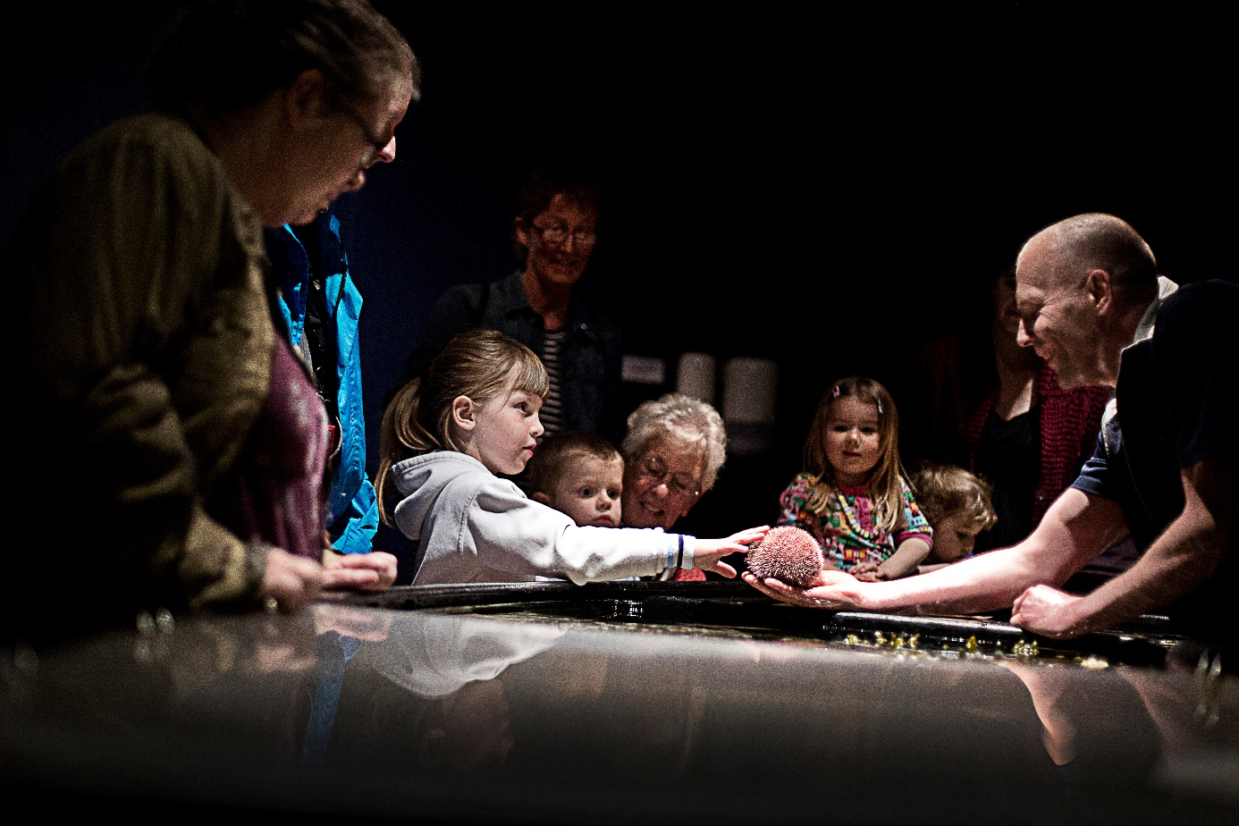

Arkivbild: Klappakvariet på Havets Hus. Fotograf Andreas Olsson.

Mer information om:

Havets Hus: [www.havetshus.se](http://www.havetshus.se)

Bevarandeprojekten: <http://www.havetshus.se/akvariet/bevarande/>

Havets djur, utställning och skolverksamhet:

Helen Sköld, Akvariechef Havets Hus

0523-668164

Helen.sköld[@havetshus.se](mailto:emma.nohren@havetshus.se)

Havets Hus djur samt bilder kontakta:

Roger Jansson, Akvarietekniker och fotograf på Havets Hus

0523-668162

[roger.jansson@havetshus.se](mailto:roger.jansson@havetshus.se)

För bokning av pressbesök:

Maria Jämting, VD Havets Hus

0523-668166

0705-216530

[maria.jamting@havetshus.se](mailto:maria.jamting@havetshus.se)

Fakta:

**Havets Hus i Lysekil AB**

Havets Hus öppnade sommaren 1993. Verksamheten organiserades som egen förvaltning under kommunstyrelsen. År 2005 övergick verksamheten till det kommunägda bolaget ”Havets Hus i Lysekil AB”. Havets Hus i Lysekil AB ägs av Lysekil Stadshus AB som i sin tur ägs av Lysekils kommun. Bolaget driver publikt havsakvarium i Lysekils kommun med verksamhet som har en naturlig anknytning därtill. Ändamålet är att visa och lära om den marina världens djurliv och förhållanden, främst med inriktning på närområdet Västerhavet, samt därmed förenlig verksamhet. Bolaget skall vända sig till olika besökskategorier såsom skolelever samt aktivt medverka i marknadsföring och turismutveckling för Lysekils kommun.

**Om akvariet**

Havet och dess djurliv väcker beundran och förundran hos många människor. Vissa djur har vackra färger, andra byter kön och någon har tänder i magen. På Havets Hus finns över 100 fascinerande arter, från småfläckig rödhaj till död mans hand. Alla hemmahörande eller på besök i Västerhavet. Akvariet erbjuder många spännande upplevelser. Färden börjar vid strandområdet och fortsätter genom Västerhavets olika miljöer ända ner till de djupa bottnarna. Känn på sjöstjärnor och eremitkräftor i klappakvarier, lär lekfullt på Havets Hus strandskola, inspireras av en guidad tur, se dykare som matar djuren och delta i olika temadagar. Utbudet av aktiviteter varierar under året.

Inom Havets Hus finns sammanlagt 40 akvarier. Från det största, tunnelakvariet som innehåller 140.000 liter saltvatten, till de minsta som rymmer 70 liter. I tunnelakvariet går Du torrskodd, omgiven av vatten, bland pigghaj, torskar, havsålar m.fl. Vattnet till Havets Hus tas in kontinuerligt från Gullmarsfjorden på 32 meters djup. Saltvattnet, 30 -33 promille, är här av mycket god kvalité. Det vill säga med god syresättning och fritt från föroreningar. Detta är en förutsättning för att fiskarna och djuren skall må väl. Havets Hus bedriver också uppfödning, märkning och utsättning av småfläckig rödhaj.

**Mer om Lysekil**

Havets Hus ligger i Lysekil. Lysekils kommun är en kommun i Västra Götalands län i landskapet Bohuslän. Centralort är Lysekil. Kommunen består dels av Stångenäset och dels av Skaftö. Lysekil ligger längst ut på Stångenäset vid inloppet till Gullmarsfjorden och är sedan mitten av 1800-talet en populär badort. Numera också känd för Sveriges bästa dykning och klättring i närområdet, fina hamnar för båtburna och Bohusläns vackra klippor. Förutom den viktiga turismen omfattas näringslivet av bland annat fiskindustri, marin forskning och petrokemisk industri. Läs mer om Lysekil på [http://www.vastsverige.com/lysekil](http://www.vastsverige.com/lysekil%20) eller [www.lysekil.se](http://www.lysekil.se)